2017-2018电子信息第1学期中期试题
一、选择题（每小题3分，共18分）
1.设数列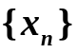，下列命题中不正确的是（ ）
（A）若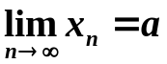，则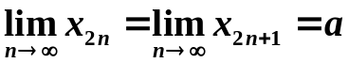；
（B）若，则；
（C）若，则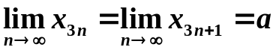；
（D）若。则
2. 设数列满足，则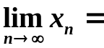（ ）（A）0；（B）；（C）1；（D）不存在。
3.若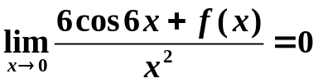，则极限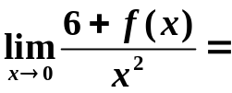（ ）
（A）36；（B）6；（C）0；（D）108。
- 函数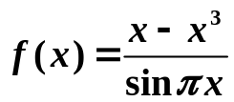的可去间断点的个数为（ ）
（A）3；（B）2；（C）1；（D）无穷多个。
5. 设函数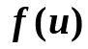可导，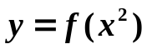在自变量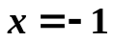处取得增量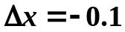时，相应的函数微分为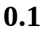，则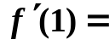（ ）
（A）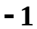；（B）；（C）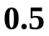；（D）。
6.设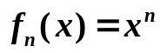在点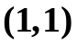处的切线与轴的交点为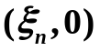，则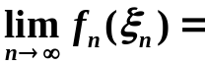（ ）
（A）1；（B）；（C）0；（D）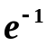。

二、填空题（每小题3分，共18分）
1.函数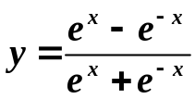与函数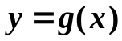关于直线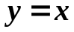对称，则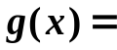
2.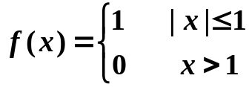，则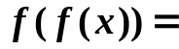
3. 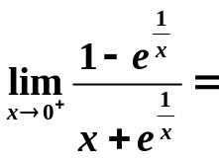
4.设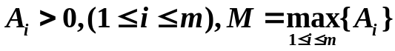，则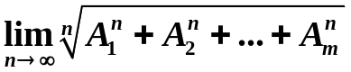=
5.设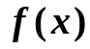在处可导，且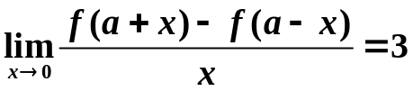，则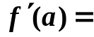
6.设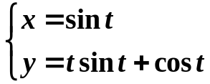，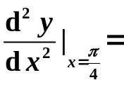

三、计算题（每小题6分，共24分）
1.已知函数满足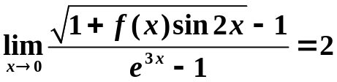，求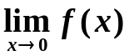

- 考察函数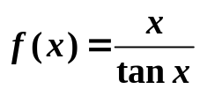的间断点，并判断间断点的类型

- 设函数对任意的均满足等式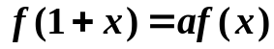，且有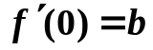，其中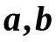为任意常数，求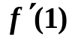

4. 设函数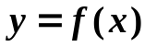由方程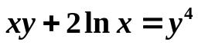所确定，求曲线在点处的切线方程

四、解答题（每小题8分，本题共16分）
1. 设曲线与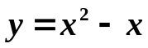在点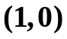处有公共切线，求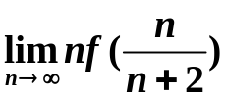

2. 设在区间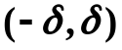内有定义，若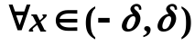时恒有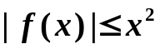，求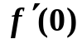

五、证明题（每小题8分，本题共16分）
1.设有等式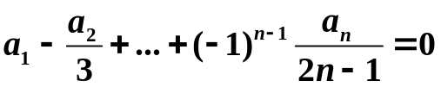，
证明方程在区间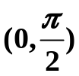内至少有一个实根

2. 设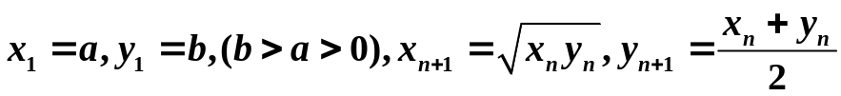，证明：数列和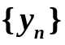都收敛于相同的极限

六、应用题 （本题8分）一架巡逻直升机在距地面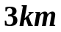的高度以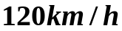的常速沿一条水平笔直的高速公路向前飞行。飞行员观测到迎面驶来一匀速前进的汽车，通过雷达测出直升机与汽车间的距离为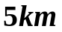，并且此距离以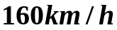的速率减少，试求出汽车行进的速度.

